ESCUELA SUPERIOR POLITECNICA DEL LITORAL

PROGRAMA DE TECNOLOGÍA ELECTRÓNICA

EXAMEN FINAL DE VIDEO ANALÓGICO Y DIGITAL

PROFESOR: TNLGO. CELSO JIMÉNEZ
REGLAMENTO DE EXAMEN:
1.- NO COPIAR DE NINGUNA FORMA, EL EXAMEN DEBE REFLEJAR LO QUE USTED SABE. DE LO CONTRARIO, SE LE APLICARÁ LA SANCIÓN RESPECTIVA, DE ACUERDO AL REGLAMENTO EN CASOS DE COPIA EN EXÁMENES.
2.- SI DESEA PREGUNTAR ALGO AL PROFESOR CON RESPECTO AL DESARROLLO DEL EXAMEN (NO LAS RESPUESTAS, NO SI ESTÁ BIEN O MAL UNA RESPUESTA QUE USTED HAYA DADO, ETC.) DEBERÁ LEVANTAR LA MANO Y ESPERAR QUE EL PROFESOR SE ACERQUE A USTED.
3.- PROHIBIDO USAR CALCULADORA, EL EXAMEN NO LO REQUIERE.
4.- EL EXAMEN SE HACE CON PLUMA. CUALQUIER ESCRITURA CON LÁPIZ, TACHÓN, USO DE LIQUID PAPER, ETC. ANULA EL TEMA RESPECTIVO E INCLUSO PUEDE ELIMINAR TODO EL EXAMEN.
5.- PROHIBIDO EL USO DE CUALQUIER HOJA ADICIONAL, EN EL EXAMEN HAY SUFICIENTE ESPACIO PARA DESARROLLAR LOS TEMAS.
6.- SEA PUNTUAL Y CONCISO EN SUS RESPUESTAS, O SEA, NO ESRIBA POR ESCRIBIR, MEDITE EN LO QUE VA A RESPONDER, NO PONGA “LATA”.
7.- PONGA SU NOMBRE BIEN CLARO, DE LO CONTRARIO SE ANULA SU EXAMEN.
HE LEIDO EL REGLAMENTO Y ESTOY TOTALMENTE DE ACUERDO:

______________________________

NOMBRE Y APELLIDOS: ________________________________________.

1.- PONGA EL SIGNIFICADO DE LAS SIGLAS (4 P)

TFT _______________________________
AVI _______________________________
AFT _______________________________
NTSC _______________________________
PAL _______________________________
LCD _______________________________
TRC _______________________________
AGC _______________________________

2.- ¿CUÁL DE LAS SIGUIENTES ES LA MEJOR CONFIGURACIÓN PARA TOMAR UNA FOTO CON “CONGELACIÓN DE MOVIMIENTO”? SUBRAYE LA CORRECTA (1/2 P):

- F11 – 1/40 – 15 mm
- F22 – 1/30 – 50 mm
- F5 – 1/120 – 80 mm
- A) Y C) SON CORRECTAS

3.- EL CIRCUITO DE DEFLEXIÓN HORIZONTAL MUEVE AL ELECTRÓN DE IZQUIERDA A DERECHA ____________ VECES POR SEGUNDO, EL ESCANEO SE PRODUCE A UNA FRECUENCIA 15,75 KHZ. (1 P).

4.- COMPLETE EL SIGUIENTE CUADRO DE LAS DIFERENCIAS ENTRE TV BLANCO Y NEGRO Y TV A COLOR. (5 P.)
CARACTERISTICA | TV BLANCO Y NEGRO | TV A COLORES
FOSFORO DE LA PANTALLA
CAÑÓN DE ELECTRONES
CIRCUITERIA
SECCIÓN DE VIDEO
SECCIÓN DE SONIDO
ALTO VOLTAJE
SECCIÓN DE CONTROL
FRECUENCIA VERTICAL
FRECUENCIA HORIZONTAL
FUENTE DE PODER

5.- PONGA ENTRE PARENTESIS EL LITERAL CORRESPONDIENTE (3 P):

- BURST
- NTSC.- 1 CUADRO
- NTSC.- CAMPOS
- VIDEO EN TV
- AUDIO EN TV
- NTSC.- 1 SEGUNDO
( ) 525 LÍNEAS
( ) SE TRANSMITE EN AM
( ) SE TRANSMITE EN FM
( ) 60 POR SEGUNDO
( ) 3.58 MHZ
( ) 30 IMÁGENES

6.- ANGULO DE VISIÓN ES LA MEJOR ABERTURA QUE DEBE TENER UN OJO, EN GRADOS, PARA PODER APRECIAR AL 100% UNA IMAGEN DETERMINADA. ESTO ES IMPORTANTE PORQUE NOS PERMITIRA ELEGIR EL CORRECTO (TAMAÑO, DISEÑO, CONSUMO, RESOLUCIÓN, SISTEMA) DEL TELEVISOR AL COMPRARLO. SUBRAYE LO CORRECTO. (1/2 P.)

7.- ANGULO DE RESOLUCIÓN ES LA MÁXIMA DISTANCIA QUE DEBEN TENER 2 PUNTOS, PARA QUE A UNA DISTANCIA DETERMINADA, SE LOS VEA COMO UNO SOLO, SIN DISTINGUIR UNO DEL OTRO. ESTO ES IMPORTANTE PORQUE NOS PERMITIRÁ ELEGIR EL CORRECTO (TAMAÑO, DISEÑO, CONSUMO, RESOLUCIÓN, SISTEMA) DEL TELEVISOR AL COMPRARLO. SUBRAYE LO CORRECTO. (1/2 P.)

8.- PERSISTENCIA DE VISIÓN ES EL TIEMPO EN QUE UNA IMAGEN SE MANTIENE EN LA RETINA DEL OJO SIN DEFORMARSE, LO CUAL OCURRE ENTRE 1/10 Y 1/20 DE SEGUNDO. ESTO ES IMPORTANTE PORQUE NOS PERMITIRÁ ELEGIR EL CORRECTO (TAMAÑO, DISEÑO, CONSUMO, RESOLUCIÓN, SISTEMA) DEL TELEVISOR AL COMPRARLO. SUBRAYE LO CORRECTO. (1/2 P.)

9.- UNA CON LÍNEAS, LAS AFIRMACIONES CORRECTAS. (2 P).

NÚMEROS F NOS INDICAN LA FOCAL

1:5 ES UN LENTE LUMINOSO

1:1 INDICAN APERTURA DEL DIAFRAGMA

15 mm – 50 mm – ETC. ES UN LENTE POCO LUMINOSO

10.- EL LENTE DEL PROYECTOR IMAX, ES CONOCIDO COMO: SUBRAYE LO CORRECTO (1/2 P):

- OJO DE BUEY
- OJO DE PESCADO
- OJO DE POLLO
- TODAS LAS ANTERIORES

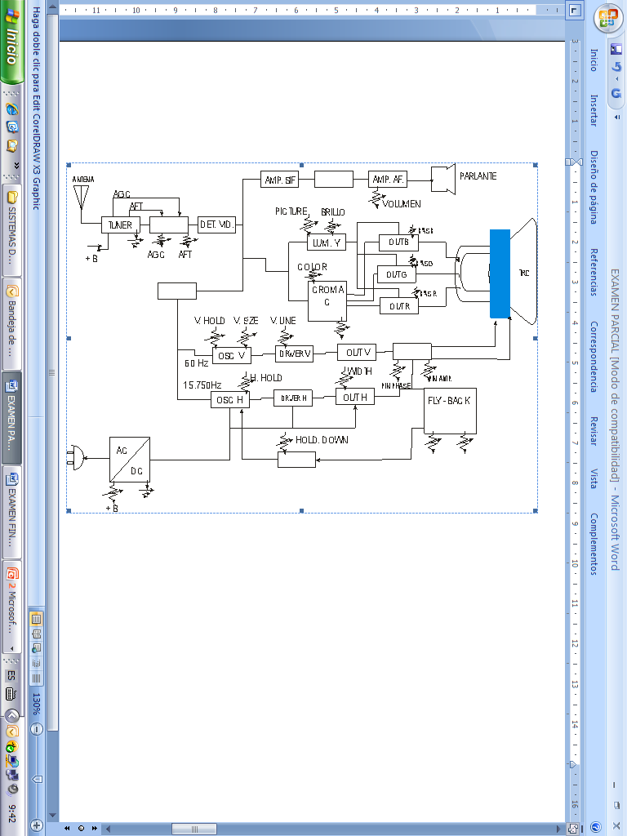
11.- EN EL SIGUIENTE DIAGRAMA DE BLOQUES LLENE LOS CUADROS FALTANTES CON EL RESPECTIVO NOMBRE, DE ACUERDO AL DIAGRAMA VISTO EN CLASES (2 1/2 P).

12.- ¿POR QUÉ ES IMPORTANTE, PRÁCTICO Y NECESARIO EL VIDEO DIGITAL? (2 PUNTOS)
_____________________________________________________________________
_____________________________________________________________________
_____________________________________________________________________
13.- ¿POR QUÉ A PESAR DE LAS VENTAJAS QUE PRESENTA EL VIDEO DIGITAL, TODAVÍA EXISTE Y SE USA EL VIDEO ANALÓGICO? (2 PUNTOS)
_____________________________________________________________________
_____________________________________________________________________
14.- ¿PODRÍAMOS QUEDARNOS, EN ESTOS TIEMPOS, SOLO CON UN TIPO DE VIDEO (DIGITAL O ANALÓGICO)? JUSTIFIQUE SU RESPUESTA (2 PUNTOS)
_____________________________________________________________________
_____________________________________________________________________
15.- PONGA VERDADERO “V” O FALSO “F”, SEGÚN CORRESPONDA. (14 P)

- UNA CARACTERÍSTICA DE WINDOWS MOVIE MAKER ES QUE NO ES UN PROGRAMA DE EDICIÓN DE VIDEO PROFESIONAL. ( )

- WINDOWS MOVIE MAKER Y WINDOWS LIVE MOVIE MAKER SE DIFERENCIAN, YA QUE ESTE ÚLTIMO (WLMM) VIENE INSTALADO JUNTO CON EL WINDOWS 7. ( )

- NERO VISION ES UN PROGRAMA DE EDICIÓN DE VIDEO, QUE VIENE JUNTO CON EL PAQUETE DE PROGRAMAS DE NERO. ( )

- EL PROGRAMA NERO VISION ES EL QUE PERMITE CORTAR UN VIDEO EN CLIPS MAS FÁCIL QUE CUALQUIER OTRO PROGRAMA DE EDICIÓN DE VIDEO DIGITAL. ( )

- SONY VEGAS ES UN PROGRAMA DE EDICIÓN DE VIDEO DIGITAL NO PROFESIONAL QUE TIENE POCAS TRANSICIONES Y EFECTOS. ( )

- EL PROGRAMA SONY VEGAS SE UTILIZA CON SU POTENTE EDITOR DE AUDIO LLAMADO SONY SOUND FORGE. ( )

- PREMIER PRO ES UN PROGRAMA DE EDICIÓN DE VIDEO DIGITAL GRATUITO CON TRANSICIONES Y EFECTOS TOTALMENTE EDITABLES. ( )

- PREMIER PRO SOLO PERMITE COMPILAR VIDEOS EN FORMATO AVI, YA QUE AL MOMENTO DE CARGAR VIDEOS SOLO ADMITE ESTE FORMATO. ( )

- CAMTASIA ES UN EDITOR DE VIDEO QUE PERMITE HACER TUTORIALES PERO SOLO EN FORMATO WMV, YA QUE ES PARTE DE WINDOWS. ( )

- CAMTASIA ES UN EDITOR DE VIDEO DIGITAL QUE PERMITE HACER CAPTURAS DE VIDEO DE LA PANTALLA DEL ORDENADOR PARA HACER TUTORIALES. ( )

- LA MARCA DE CELULARES NOKIA, PRODUCE TODOS SUS CELULARES SIN LA OPCIÓN DE RADIO, YA QUE PARA ESTO SE PUEDE USAR EL INTERNET. ( )

- LOS CELULARES BLACKBERRY TIENEN BUENAS CÁMARAS FOTOGRÁFICA, QUE EN CIERTOS MODELOS LLEGAN A LOS 12 MEGAPIXELES DE RESOLUCIÓN. ( )

- LOS CELULARES IPHONE, POSEEN UNA GRAN COMPATIBILIDAD CON OTRAS MARCAS DE CELULARES, QUE ES MUY FACIL EL PASO DE ARCHIVOS VIA BLUETOOTH. ( )

- DECIR QUE UN TELEVISOR QUE TIENE PANTALLA LCD, DEL TIPO TFT, ES LO MISMO QUE DECIR QUE ES UN PLASMA. ( )

